MEDIENINFORMATION
Würth Elektronik gründet Niederlassung in Korea
Der engagierte technische Vertrieb wird jetzt eine Firma in Seoul
Waldenburg, 16. November 2021 – Einen neuen Markt erschließen ist schwierig, doch das koreanische Team von Würth Elektronik war erfolgreich und hat einen Meilenstein erreicht: die Gründung der Wurth Electronics Korea Ltd. Die neue Landesgesellschaft des Herstellers elektronischer und elektromechanischer Bauelemente hat ihren Sitz im Stadtteil Gangseo-gu im Westen von Seoul. Bis Ende des Jahres werden hier zehn Mitarbeiterinnen und Mitarbeiter ihren Arbeitsplatz haben.
Seit 2012 werden Industriekunden in Korea für Würth Elektronik gewonnen. Die serviceorientierte, auf die technischen Bedürfnisse von Entwicklern zugeschnittene Vertriebsstrategie zeigte Erfolg. Kundenbasis und technisches Vertriebsteam wuchsen kontinuierlich. Im Jahr 2015 wurde in Produktionskapazitäten für Induktivitäten im koreanischen Markt investiert. Dieses Jahr wurde die Vertriebsniederlassung gegründet, die jetzt als Wurth Electronics Korea Ltd. offizielle koreanische Tochter der deutschen Würth Elektronik ist.
„Es ist unser Wunsch, uns in Korea noch mehr am Markt zu etablieren und unsere Marke bei unseren Kunden mit Service und Innovationen zu stärken. Wir möchten mit unserem Motto ‚more than you expect!‘ unsere Kunden in den verschiedenen Branchen wie Industrie, IoT, Medizintechnik und Mobility begeistern“, sagt Michon Kim, Geschäftsführerin bei Wurth Electronics Korea Ltd.

Verfügbares Bildmaterial
Folgendes Bildmaterial steht druckfähig im Internet zum Download bereit: https://kk.htcm.de/press-releases/wuerth/
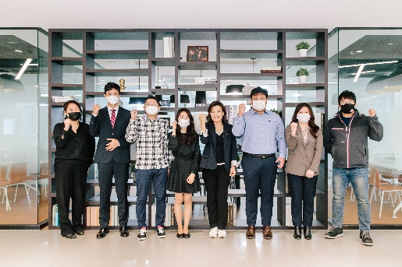Bildquelle: Würth Elektronik
Die Belegschaft der Würth Elektronik Niederlassung in Korea

Über die Würth Elektronik eiSos Gruppe
Die Würth Elektronik eiSos Gruppe ist Hersteller elektronischer und elektromechanischer Bauelemente für die Elektronikindustrie und Technologie-Enabler für zukunftsweisende Elektroniklösungen. Würth Elektronik eiSos ist einer der größten europäischen Hersteller von passiven Bauteilen und in 50 Ländern aktiv. Fertigungsstandorte in Europa, Asien und Nordamerika versorgen die weltweit wachsende Kundenzahl.
Das Produktprogramm umfasst EMV-Komponenten, Induktivitäten, Übertrager, HF-Bauteile, Varistoren, Kondensatoren, Widerstände, Quarze, Oszillatoren, Power Module, Wireless Power Transfer, LEDs, Sensoren, Steckverbinder, Stromversorgungselemente, Schalter, Taster, Verbindungstechnik, Sicherungshalter sowie Lösungen zur drahtlosen Datenübertragung.
Die Verfügbarkeit ab Lager aller Katalogbauteile ohne Mindestbestellmenge, kostenlose Muster und umfangreicher Support durch technische Vertriebsmitarbeitende und Auswahltools prägen die einzigartige Service-Orientierung des Unternehmens.
Würth Elektronik ist Teil der Würth-Gruppe, dem Weltmarktführer für Montage- und Befestigungstechnik. Das Unternehmen beschäftigt 7 300 Mitarbeitende und hat im Jahr 2020 einen Umsatz von 823 Millionen Euro erwirtschaftet.
Würth Elektronik: more than you expect!
Weitere Informationen unter www.we-online.com

Weitere Informationen:  Würth Elektronik eiSos GmbH & Co. KG  Sarah Hurst  Max-Eyth-Straße 1  74638 Waldenburg  Telefon: +49 7942 945-5186  E-Mail: sarah.hurst@we-online.de  www.we-online.com | Pressekontakt:  HighTech communications GmbH  Brigitte Basilio  Brunhamstraße 21  81249 München  Telefon: +49 89 500778-20  Telefax: +49 89 500778-77  E-Mail: b.basilio@htcm.de  www.htcm.de

